成都市二0一0年高中阶段教育学校统一招生考试试卷
(含成都市初三毕业会考)
物 理
全卷分A卷和B卷，A卷满分90分，B卷满分20分，全卷共110分；考试时间90分钟。
A卷(共90分)
第1卷(选择题，共28分)
注意事项：
1．第l卷共2页。答第l卷前，考生务必将自己的姓名、准考证号、考试科目涂写在试卷和答题卡上。考试结束，监考员将试卷和答题卡一并收回。
2．第l卷全是选择题，各题均有四个选项，只有一项符合题目要求。每小题选出答案后，用2B铅笔把答题卡对应题目的答案标号涂黑；如需改动，用橡皮擦干净后，再选涂其他答案，不能答在试卷上。请注意机读答题卡的横竖格式。
- 单项选择题(每小题2分，共28分)
1． 关于图l所示四幅图片的说法中，正确的是
A．图片A所示的实验表明，真空不能传声
B．图片B所示的实验表明，频率越高，音调越低
C．图片C所示的实验表明，噪声可以在人耳处减弱
D．图片D中的蝙蝠利用发出的电磁波导航

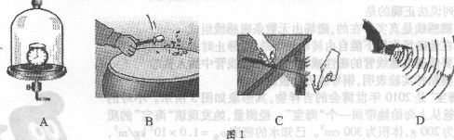

2． 下列关于各种材料的说法正确的是
A．铝、橡胶、塑料都是很好的绝缘材料
B．超导体是一种电阻很大的材料
C．纳米材料可以大大提高材料的强度和硬度
D．用半导体材料可以制成性能优良的输电线
3． 以下估测比较接近实际的是
A．课桌的高度大约是1．8 m B．1个鸡蛋的质量大约是60 kg
C．洗脸水的温度大约是一40℃ D．小李同学受到的重力大约是550 N
4． 下列能决定导体电阻大小的物理量是
A．导体两端的电压 B．导体中的电流
C．导体的材料 D．导体实际消耗的电功率
5． 下列对能量转化分析错误的是
A．水电站主要将机械能转化为电能 B．核电站主要将核能转化为电能
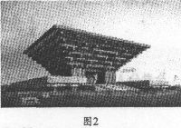
C．太阳能热水器主要将太阳能转化为内能 D．热机主要将机械能转化为电能6． 下列事例中的物态变化过程，放热的是
A．用电吹风吹干头发 B．晒小麦
C．衣箱里的樟脑球逐渐变小 D．“霜”的形成

7． 图2所示，是上海世博会中国馆一“东方之冠”。在一次参观中，李先生乘电梯上楼，在电梯匀速上升的过程中，李先生的
A．动能不断增大

B．重力势能不断增大
C．动能转化为重力势能
D．重力势能转化为动能
8． 下列四种做法，符合安全用电原则的是
A．将开关安装在灯泡和零线之间 B．发生触电事故后，先切断电源再救人
C．用湿抹布擦拭正亮着的台灯灯泡 D．使用测电笔时，手与笔尖金属体接触
9． 下列与光有关的说法正确的是
A．光发生漫反射时，不遵守光的反射定律 B．光从空气射入水中，传播速度不变
C．月食是因为光的反射而形成的 D．凸透镜对光有会聚作用
10．物理知识渗透于我们生活的方方面面。以下的警示语或成语中，涉及到光学知识的是
A．图书馆挂的警示语“请勿喧哗” B．高速公路挂的警示语“保持车距”
C．成语“一叶障目” D．成语“刻舟求剑”
11．小李同学对体育比赛中的一些现象进行了分析，其中不正确的是
A．短跑选手百米冲刺后很难停下，是因为运动员受到平衡力作用
B．射箭运动员用力拉弓，是力使弓的形状发生改变
C．皮划艇运动员用力向后划水，利用了物体间力的作用是相互的
D．足球运动员头球攻门，是力使足球的运动状态发生改变
12．下列说法正确的是
A．磁感线是真实存在的，磁场由无数条磁感线组成
B．在地磁场作用下能自由转动的小磁针，静止时N极指向北方
C．要使通电螺线管的磁性减弱，应该在螺线管中插入铁芯
D．奥斯特实验表明，铜导线可以被磁化

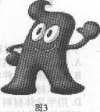
13．“海宝”是2010年世博会的吉祥物，其形象如图3所示。小玲的 爸爸从上海给她带回一个“海宝”。经测量，她发现该“海宝”的质量为200g，体积为300 cm³。已知水的密度ρ_{水}=1．0×10³ kg／m³，g=10 N／kg，则
A．将该“海宝”浸没在水中，它受到的浮力为2 N
B．将该“海宝”浸没在水中，放手后“海宝”将下沉
C．将该“海宝”浸没在水中，放手后“海宝”将上浮
D．将该“海宝”浸没在水中，放手后“海宝”将悬浮
14．下列关于杠杆或能量守恒的说法中，正确的是
A．在使用杠杆的过程中，不可能既省力又省距离
B．天平是等臂杠杆，既省力又省距离
C．由能量守恒定律可知，永动机总是可以制造成功的
D．由能量守恒定律可知，滑轮组的机械效率可以超过100％
第Ⅱ卷(非选择题，共62分)
注意事项：1．第Ⅱ卷共5页，用蓝、黑钢笔或圆珠笔直接写在试卷上。
2．答卷前，将密封线内的项目填写清楚。
二、填空题(每空2分，共32分)把正确答案填在题目中横线上方。
15．冰块在熔化过程中，不断吸收热量，温度 ；水在沸腾过程中，不断吸收热量，温度 (选填“升高”、“不变”、“降低”或“可能升高”)。
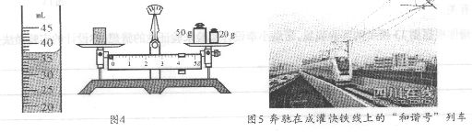
16．如图4所示，左图量筒中液体体积是 mL；右图是用调好的天平测物体质量的示意图，则物体的质量是 g。

17．成灌快铁于2010年5月10日正式通车，市民坐上从成都发往青城山的列车，半个小时就可以到达。据报道，该线路全封闭、全立交，采用电动车组(如图5)，设计速度为200 km／h (成都中心城区至郫县段l20 km／h)。该线路全长约68 km，共l5个站。
列车到站前要提前刹车，这是因为列车刹车后由于 还要继续运动一段距离。从成都到青城山，列车的平均速度约为 km／h。
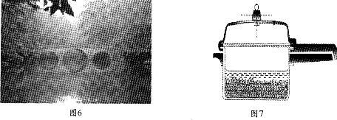
18．如图6所示，桥通过平静的水面成像，半圆形桥孔与其像合在一起构成圆。桥长45 m，则桥的像长 m。正中大圆直径为l0 m，则大圆顶部到水面的距离为 m。
19．人吸气时，肺的容积增大，肺内空气压强变小， 将外部空气压人肺内。用高压锅(如图7所示)煮食物容易煮熟，原因是压强越大水的沸点 。
20．在物理学中，对不同的事物进行比较，需要引入不同的物理量。例如，要比较物体运
动的快慢，需要引入速度；要比较做功的快慢，需要引入 ；要比较压力的作用效果，需要引入 。
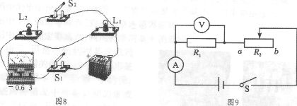
21．如图8所示，是小敏同学在某次实验探究中连接的电路。开关S2控制的是灯 ，电流表测量的是 的电流。

22．如图9所示的电路，电源电压保持不变，R1是定值电阻，R2是滑动变阻器。当开关S 闭合，滑片由b端向a端移动的过程中，电流表示数 ，电压表示数与电流表示数的比值 。
三、作图与计算题(共16分)计算题在解答时应写出公式和重要的演算步骤，只写出最后答案的不能得分。
23．(4分)(1)图l0所示的是光从玻璃砖斜射入空气时入射光的光路情况。请在图中画出该入射光线的折射光线的大概位置，并标出折射角。
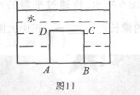
(2)如图ll所示，长方体ABCD浸没在水中。请在图中画出长方体所受重力及水对CD 面的压力的示意图。
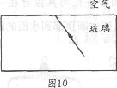

24．(6分)2009年3月发布的《钢铁产业调整和振兴规划》提出，到2011年，我国钢铁行业节能减排要取得明显成效。重点大中型企业吨钢综合能耗不超过620千克标准煤，吨钢耗用新水量低于5吨，吨钢烟粉尘排放量低于l．0千克，吨钢二氧化碳排放量低于l．8千克，二次能源基本实现l00％回收利用，冶金渣近l00％综合利用，污染物排放浓度和排放总量双达标。
已知水的密度ρ水=1．0 X 10³ kg／m³，标准煤的热值q=3．4×10 ⁷ J／kg。求：
(1)5 t水的体积。
(2)620 kg标准煤完全燃烧放出的热量。

25．(6分)如图l2所示是小李家的部分电路，灯L上标有“220 V 40 w”。他将电阻丝电阻为40 欧的电热水壶插入插座，发现烧开满壶水需要5min，电热水壶的电阻丝产生的热量为3×10⁵ J。若灯丝和电阻丝的电阻均不随温度变化，求：
(1)火线与零线间的实际电压为多少?
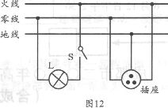
(2)开关S闭合时，灯L的实际功率是多少?

四、实验与探究题(共l4分)
26．(6分)图13是探究“怎样产生感应电流”的实验装置ab是一根导体，通过导线、开关连接在灵敏电流计的两接线柱上。
(1)本实验中，如果 ，我们就认为有感应电流产生。
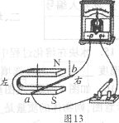
(2)闭合开关后，若导体不动，磁铁左右水平运动，电路 感应电流(选填“有”或“无”)。
(3)小李所在实验小组想进一步探究“感应电流的大小跟哪些因素有关?”，小李猜想：“可能跟导体切割磁感线运动的快慢有关。”
请你根据图13所示的实验装置，帮助小李设计实验来验证她的猜想，你设计的实验做法是：

27．(8分)在“探究摩擦力大小与哪些因素有关”的实验中，要沿水平方向匀速拉动物体，根据现有知识，你认为原因是： .
实验中，同学们提出了以下几种猜想：
A．与压力大小有关 B．与接触面的粗糙程度有关
C．与接触面积大小有关 D．与运动的速度大小有关
(1)小杨同学用一个表面平整的长木板、一个带钩的木块和一只弹簧测力计进行实验，如
图14所示。他设计的数据记录表格如下表所示：
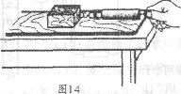
次数 | 压力 | 接触面 | 木块  放置 | 木块  运动 | 测力计  示数/N
1 | 一个木块 | 木板 | 平放 | 很慢
2 | 一个木块 | 木板 | 平放 | 慢
3 | 一个木块 | 木板 | 平放 | 较快

小杨同学的实验可以验证猜想 (填字母序号)的正确或者错误。
(2)实验室提供的实验器材有：a．表面平整的长木板；b．斜面；c．硬纸板；d．毛巾；e．天平；f．带钩的长方体木块；9．弹簧测力计；h．直尺。
要验证猜想B的正确或者错误，你需要的实验器材是： (填器材前面的字母)。请在下方空白处画出你设计的数据记录表格。
B卷(共20分)
注意事项：B卷共3页，用蓝、黑钢笔或圆珠笔直接答在试卷上
一、不定项选择题(本题共6小题，每小题2分，共12分。在每小题给出的四个选项中，至少有一个选项是符合题目要求的，全部选对的得2分，选对但不全的得1分，有选错或不答的得0分。)
请将答案填人下列表格中。

题 号 | l | 2 | 3 | 4 | 5 | 6
选项字母

1． 能源、信息和材料是现代社会发展的三大支柱。关于能源、信息和材料，下列说法正确的是
A．太阳能和核能都是可再生能源
B．条形码扫描器中的光敏二极管使用的主要是超导材料
c．雷达是利用超声波进行定位和导航的
D．电视广播、移动通信利用了电磁波来传递信息
2． 关于图l5所示的情景，下列说法正确的是

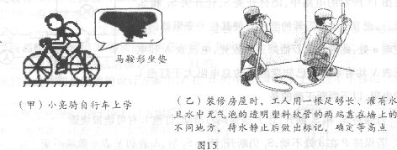

A．甲图中的坐垫设计成“马鞍形”，主要作用是为了减小人与坐垫间的压强
B．甲图中的坐垫设计成“马鞍形”，主要作用是为了减小人对坐垫的压力
c．乙图中工人确定等高点，利用的是连通器原理
D．乙图中工人确定等高点，利用的是阿基米德原理
3． 如图16所示，甲是小艳利用某透镜观察到的小明眼睛的像；乙是小亮利用某眼镜观察到的课本上“物理”字的像。关于上述两种情况中所观察到的像或用到的光学仪器，下列说法正确的是
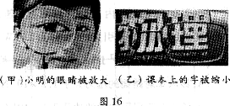
A．甲图中的像一定是虚像，像的位置可能在小艳的眼睛和透镜之间
B．甲图中的像可能是实像，像的位置可能在小明的眼睛和透镜之间
C．乙图中的像一定是虚像，该眼镜是近视镜
D．乙图中的像可能是实像，该眼镜是老花镜

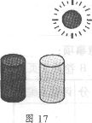
4． 如图17所示，为了解白纸和黑纸的吸热性能，小明将质量都是1 kg、初温相同的水分别倒入两个完全相同的瓶中，再用大小、形状和厚薄相同的白纸和黑纸将瓶包起来，然后将两个瓶子放在太阳光下。在30min内，小明每隔3 min测一次水的温度，记录在下面的表格中。根据小明的实验和记录可知[水的比热容c=4．2×10³ J／(kg·℃)]
日照时间t／rain | O | 3 | 6 | 9 | 12 | 15 | 18 | 21 | 24 | 27 | 30
白纸瓶水温tl／℃ | 23 | 24 | 25 | 25 | 26 | 27 | 27 | 28 | 29 | 29 | 30
黑纸瓶水温t2／。C | 23 | 25 | 26 | 27 | 28 | 29 | 30 | 3l | 32 | 33 | 34

A．白纸的吸热性能好于黑纸
B．黑纸的吸热性能好于白纸
C．30 min内，白纸瓶中的水内能增加了1．26×10⁵ J
D．30 min内，黑纸瓶中的水内能增加了4．62×10⁴ J
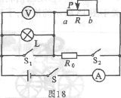
5． 在图l8所示的电路中，闭合开关s，让开关S1和S2 断开，调节滑动变阻器的滑片P使其位于变阻器的最左端口处，此时灯泡L恰好正常发光，电流表A和电压表V均有示数。已知变阻器的总电阻大于灯泡L的电阻，以下判断正确的是
A．若保持s1和s2断开，让P缓慢向右滑动，灯泡L有可能被烧毁
B．若保持P在a处不动，s1仍断开，闭合s2后，A表和V表示数均不变
c．若保持P在a处不动，s1仍断开，闭合S2后，A表和V表示数将变大
D．若保挣S2断开，将P移至变阻器最右端b，再闭合S1后，A表和V表均仍有示数
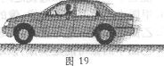
6． 图l9所示为小艳家新买的一辆小汽车。周末，爸爸开车带着小艳出去游玩，途中，这辆汽车在lh的时间内，在水平路面上匀速行驶了72 km，消耗汽油6 kg。若已知该汽车发动机的功率(即牵引力的功率)为23 kW，汽车(包括车上的人和物品)质量为1．5 t，汽油的热值为4．6×10⁷ J／kg，g=10 N／kg。则关于上述l h的行驶过程，下列分析正确的是
A．该汽车对路面的压力大于l．5×10⁴ N B．该汽车克服阻力做的功是2．3×10⁴ J
C．该汽车的牵引力是1．15×10³ N D．该汽车发动机的效率是30％
二、综合题(8分)
7． 学习了电学知识后，小明、小亮和小艳所在的兴趣小组发现：电学量的变化往往能够用来反映力学、热学、光学等物理量的变化。在冯老师的点拨下，他们在探究过程中不断完善和优化方案，共同设计了一种用电学量的变化来反映力学量——距离变化的装置。
(1)图20(甲)所示是他们最初设计的装置原理图。图中R0是定值电阻，ab是总电阻为9欧、长60 cm、粗细均匀、电阻随长度均匀变化，且沿竖直方向固定放置的金属杆，M是上下均有挂环、可沿竖直导轨上下移动的小物块，M上连有一根左端有滑片P、电阻不计的水平金属细杆，细杆与导线以及P与ab均接触良好，P在ab的中点时，对应于肘既不上移也不下移的位置。
除金属杆ab、小物块M、金属细杆和导轨外，他们还准备了以下器材：
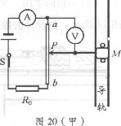
A．电源(提供4 V的稳定电压)
B．电流表A(量程0—0．6 A)
C．电压表V。(量程0～3 V)
D．电压表V2(量程0～15V)
E．定值电阻R0(1欧、3欧、5欧和6欧的电阻各一个)
F．开关S一个，导线(足够长)若干
①认真研究该原理图后，小艳认为图中只需一个电表即可，于是她将电流表去掉，则电流表所在处应该 (填“让其断路”或“用一根导线替代”)。
②小明和小亮认为：该装置应该尽量大地反映M移动的距离范围，同时还希望电压表上的每根刻度线都能够表示出肘移动的距离值。要达到此目的，电压表应该选 (填器材序号字母)；定值电阻风应该选阻值为 欧的。
③在他们改进并初步完善的设计方案中，P在ab的中点，M既不上移也不下移时，电压表的示数是 。
(2)冯老师在充分肯定他们的设计方案后，提出—个建议：能否在上述改进并初步完善的方案基础上再想想办法，使测量的距离范围更大?
他们经过热烈讨论后，决定增加一组滑轮组试试。图20(乙)中的A、B、C是小明、小亮和小艳分别画出的滑轮组与M连接的示意图。他们希望通过电表的示数间接反映绳上N点的移动距离，且要求N点移动距离范围超过M。
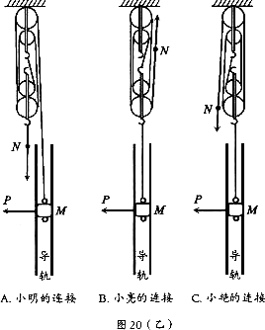
①小明的连接方式能够达到目的吗?请说明理由。
② (填“小明”、“小亮”或“小艳”)的连接方式，测量的N点移动距离范围最大。该连接方式中，电压表量程的l／3刻度线处表示的N点移动距离为 (填“向上”或“向下”移动的距离值)。

